Grupa IV chłopców
02.12.2021r.
Wychowawca: Iwona Dykiert
Godz: 13.15 – 15.15

Witajcie!
Temat zajęć: Zabawy ruchowe o charakterze tanecznym.

„… nic nie daje dzieciom tyle stosownej pewności siebie i umiejętności zachowania się i nic ich tak nie pobudza do obcowania z ludźmi, jak taniec, przeto sądzę, że należałoby uczyć je tańczyć tak wcześnie, jak są w stanie się nauczyć.”
( John Locke – angielski pedagog. )
Dzisiaj proponuję Wam poruszać się przy tańcu. Taniec pomaga utrzymać dobrą kondycję, rozwija koordynację wzrokowo – ruchową, refleks, wzmacnia mięśnie. Pomaga utrzymać równowagę i prawidłową postawę. A więc do tańca!
Chłopaki
Proponuję Wam układ taneczny do piosenki „Czas na taniec”. Link poniżej.
https://www.youtube.com/watch?v=FnbURhPPvq8
Druga propozycja układu tanecznego jest do piosenki „Rockowi rodzice.”
https://www.youtube.com/watch?v=SsuYPytXRok

- klasyczny
- towarzyski
- współczesny; nowoczesny

Godz. 15:15-21:00
Wychowawca: Przemysław Jeske
Proszę rodziców o przeczytanie dziecku poniższego tekstu oraz udzieleniu pomocy w zadaniach (Jakub, Alan, Paweł)
„Fonoholizm, siecioholizm” – ciemna strona telefonów.
Fonoholizm to inaczej uzależnienie od telefonu komórkowego, diagnozowane najczęściej u osób urodzonych po 1995 roku, należących do tzw. pokolenia sieci. Fonoholizm sprawia, że osoba uzależniona zaniedbuje pracę, edukację, relacje z innymi i swoje pasje.
Zjawisko to jest rozpoznawane od niedawna, wykazano jednak, że nałóg ma podobny przebieg, jak w przypadku alkoholu, papierosów czy narkotyków.
Niestety bardzo często Internet staje się nieodłącznym elementem dnia, co negatywnie wpływa na relacje z rodziną, wykonywane obowiązki czy inne aspekty realnego życia. Wówczas mówi się o siecioholizmie. Nałóg prowadzi do zaniedbywania pracy, nauki, potrzeby odpoczynku, diety, higieny czy zdrowia.
Fonoholik, czyli osoba uzależniona, non stop sprawdza powiadomienia, wchodzi na ulubione media społecznościowe czy portale, mimo że robiła to chwilę temu.
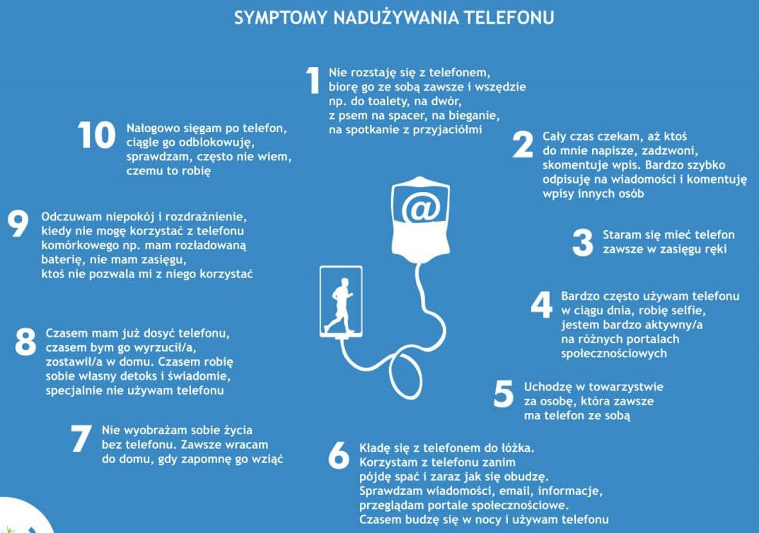

Aby nie wpaść w sidła wirtualnego świata:
-bądź aktywny fizycznie
-znajdź swoje hobby, pasję
-więcej czytaj książek, gazet
-spotykaj się ze znajomymi ale w świecie rzeczywistym
-spędzaj więcej czasu z rodziną
Osoby, które za dużo czasu spędzają z telefonem w ręku:
-gorzej nawiązują relacje w kontaktach „face to face”
-gorzej śpią, w ciągu dnia są zmęczone
-gorzej się uczą i przyswajają wiedzę
-mają mniejszą koncentrację uwagi
-są nadpobudliwe
Zadanie 1
Rozwiąż test, a dowiesz się czy masz problemy z uzależnieniem od telefonu. Prawidłowe odpowiedzi, nie odbiegające od normy zaznaczone są na kolor niebieski, natomiast te które świadczą o uzależnieniu zaznaczyłem na kolor czerwony.
1.Jak dużo czasu spędzasz przy telefonie?
a)5-6 godzin
b)3-4 godziny
c)1-2 godziny
d)Pół godziny
2.Czym jest dla Ciebie telefon?
a)Moim najlepszym przyjacielem!
b)Towarzyszem.
c)Rzeczą, która obowiązkowo musi znaleźć się w plecaku.
d)Zwykłym przedmiotem.
3.Co robisz na przerwach w szkole?
a)Siedzę na instagramie, snapchacie i facebooku.
b)Sprawdzam facebooka i snapchata.
c)Sprawdzam wiadomości na facebooku.
d)Siedzę z przyjaciółmi.
4.Co robisz po lekcjach?
a)Siadam na łóżku i sprawdzam wszystkie portale społecznościowe.
b)Sprawdzam portale i po jakiejś godzince odrabiam lekcje.
c)Odrabiam lekcje, a później do późnego wieczora siedzę w internecie.
d)Najpierw lekcje, a potem może sprawdzę sobie snapa.
5.Co, jeśli zapomnisz ładowarki do telefonu, idąc do koleżanki lub kolegi na noc?
a)Wypytuję wszystkich o ładowarkę.
b)Dobra, poproszę kogoś o ładowarkę.
c)No cóż, będę oszczędzać baterię.
d)I tak będę się świetnie bawić.
6.Co, jeśli zapomnisz zabrać na wakacje telefonu?
a)Tylko nie to! Co ja będę robić przez cały wyjazd?!
b)Co za pech... Może jakoś uda mi się przetrwać.
c)E tam, nie był mi jakoś specjalnie potrzebny.
d)Nie, tylko nie to! Jest tragicznie, ale może dam radę...
Zadanie 2
Znajdź różnice
